Zajęcia rozwijające komunikowanie się

Klasa II, III Szkoła Podstawowa Specjalna Nr 4 dla uczniów z niepełnosprawnością intelektualną w stopniu umiarkowanym i znacznym
Nazwisko i imię nauczyciela: Kondraciuk Elżbieta
el.kondraciuk@wp.pl
data realizacji: realizacji: 19.05.2020 r. , 22.05.2020 r.

Temat: Jedzenie i picie

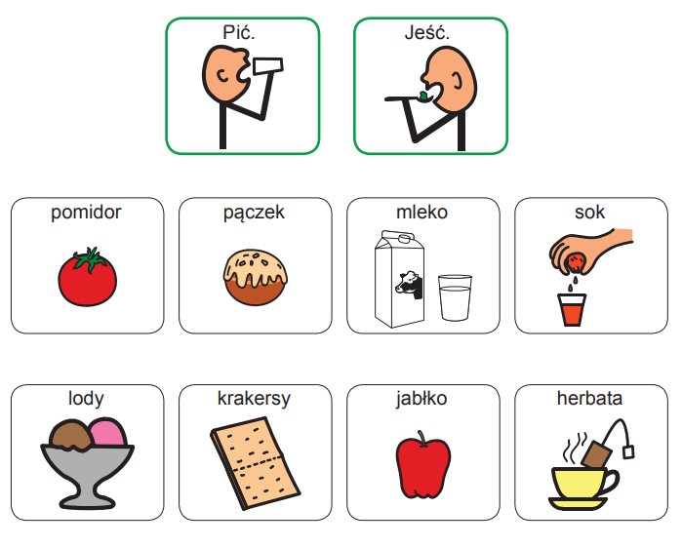

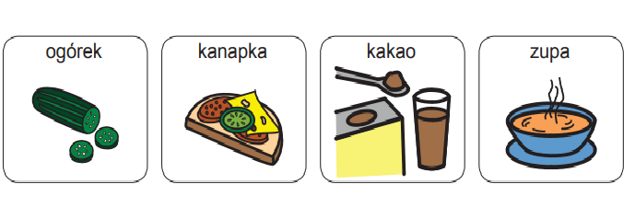

- Co jest do picia?
- Co jest do jedzenia? Pomyśl i połącz.

